Costa Rica Inolvidable

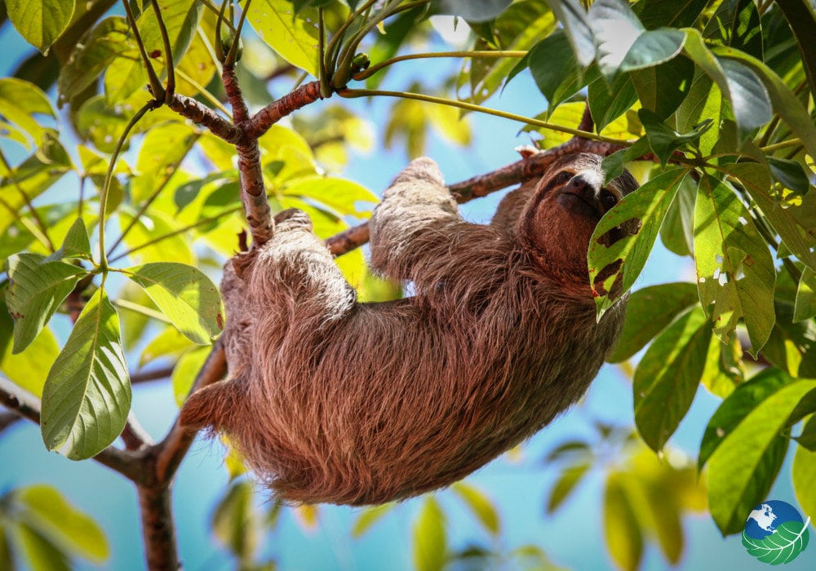

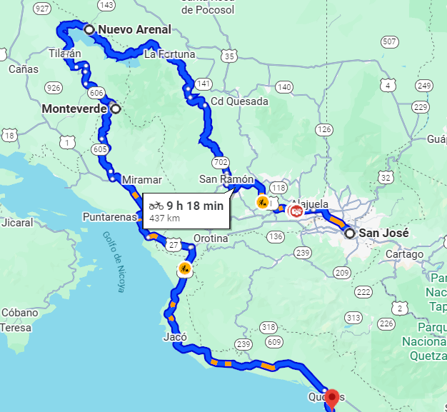
Vigencia:
1 Mayo – 30 Noviembre 2026

Sitios a visitar
- San José
- Volcán Arenal
- Monteverde
- Manuel Antonio

Día 1: SAN JOSE, COSTA RICA
AEROPUERTO INTERNACIONAL SAN JOSÉ
Bienvenido a Costa Rica! Llegada a la capital de Costa Rica, dónde uno de nuestros representantes le estará esperando en el Aeropuerto Internacional para trasladarlo al hotel. Alojamiento en San José.
Día 2: SAN JOSÉ – ARENAL
Desayuno. Salimos temprano hacia la Fortuna en San Carlos, hogar del Imponente Volcán Arenal y desde donde se pueden realizar diferentes actividades como tirolesas, rapel, kayaks, rafting, caminata a puentes colgantes, visita a parque nacionales cercanos como Volcán Tenorio y rio celeste, Refugio de Vida Silvestre Caño Negro, disfrutar de las aguas termales como las de Baldi y Tabacón, o tan solo para disfrutar de la comodidad del hotel.
Día 3: ARENAL
Desayuno. Este será un día libre para conocer la zona o para realizar alguna excursión de su interés, como visitar el Parque Nacional Volcán Arenal, en donde se podrá ver aún más de cerca al majestuoso coloso. El volcán se ha mantenido en constante actividad desde el 29 de Julio de 1968, posee dos paisajes diferentes, uno cubierto con una exuberante vegetación que alberga una diversidad de fauna silvestre, y una zona agreste de coladas de lava y arenas resultado de las constantes erupciones, el volcán es considerado el principal atractivo de la zona. Alojamiento en Arenal.
Día 4: ARENAL – MONTEVERDE
Desayuno. Este día se trasladarán hacia la zona montañosa de Monteverde, la cual ha ganado renombre internacional como uno de los más sobresalientes santuarios de vida silvestre en el trópico. El traslado se hará por medio del sistema Carro-Bote-Carro el cual consiste en traslado terrestre hasta el lago Arenal, traslado lacustre y recorrido terrestre hacia Monteverde; en el camino disfrutará de los paisajes. Alojamiento en Monteverde.
Día 5: MONTEVERDE – MANUEL ANTONIO
Desayuno. Este día se trasladarán hacia el centro de Costa Pacífica, para el disfrute de las playas de la zona, el Parque Nacional Manuel Antonio es pequeño, contando con solo 682 hectáreas. Pero contiene todo aquello que atrae a los turistas a Costa Rica: playas preciosas, un paisaje magnífico con islas cerca de la costa, una frondosa selva circunvalada con una red de caminos fáciles de andar y mucha vida salvaje. Hay excelentes posibilidades de ver monos (aullador, cara blanca y hasta mono tití), perezosos y pizotes coatimundis. Alojamiento en Manuel Antonio
Día 6: MANUEL ANTONIO
Desayuno. Día libre para el disfrute de las más bellas playas del pacifico central costarricense, ya sea disfrutando de la belleza escénica que estas ofrecen o simplemente relajándose en la piscina del Hotel o

aprovechando las actividades que se ofrecen en los alrededores como caminatas al parque nacional, kayaks, rafting, tirolesas, cabalgatas, paseos en el manglar, catamarán, etc. Alojamiento en Manuel Antonio.
Día 7: MANUEL ANTONIO – SAN JOSÉ
Desayuno. Traslado de la zona pacífica hacia San José, para pasar la última noche en la capital donde podrá hacer sus compras de último momento, visitar lugares de interés o tan solo descansar. Alojamiento en San José.
Día 8: SAN JOSÉ – AEROPUERTO INTERNACIONAL
Desayuno. A la hora indicada, traslado hacia el Aeropuerto Internacional Juan Santamaría, donde tomarán el vuelo de regreso a su país de origen.

Categoría | Hotel | Ciudad | País
Turista | SLEEP INN | SAN JOSÉ | COSTA RICA
Turista | HOTEL LAVAS TACOTAL | ARENAL | COSTA RICA
Turista | HOTEL MONTAÑA MONTEVERDE | MONTEVERDE | COSTA RICA
Turista | TABULIA TREE | MANUEL ANTONIO | COSTA RICA

Costo desde por persona.

$1,275.00 USD/SGL
$795.00 USD/DBL
$689.00 USD/TPL
$379.00 USD/MNR

Incluye
- 02 noches de hospedaje en San José. Incluye desayunos e impuestos.
- 02 noches de hospedaje en Arenal. Incluye desayunos e impuestos.
- 01 noche de hospedaje en Monteverde. Incluye desayunos e impuestos.
- 02 noches de hospedaje en Manuel Antonio. Incluye desayunos e impuestos.
- Traslado privado de llegada (aeropuerto – hotel SJ)
- Traslado compartido terrestre San José – Arenal.
- Traslado compartido terrestre y fluvial Arenal – Monteverde.
- Traslado compartido terrestre Monteverde – Manuel Antonio.
- Traslado compartido terrestre Manuel Antonio – Manuel Antonio.
- Traslado privado de salida (hotel SJ – aeropuerto).
- Asistencia de Viajero
- Mochila

No incluye
- Tickets aéreos
- Los gastos personales
- Servicios, excursiones y/o comidas no especificadas.
- Gastos personales, seguros de viaje y/o tiquetes aéreos.
- Precio de entradas a Parques Nacionales y/o Reservas Biológicas que no estén
- contemplados en un Tour.
- Propinas para mucamas, botones, meseros, guías y/o choferes.

